НОРВЕГИЯ 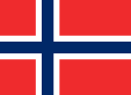 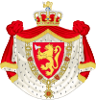

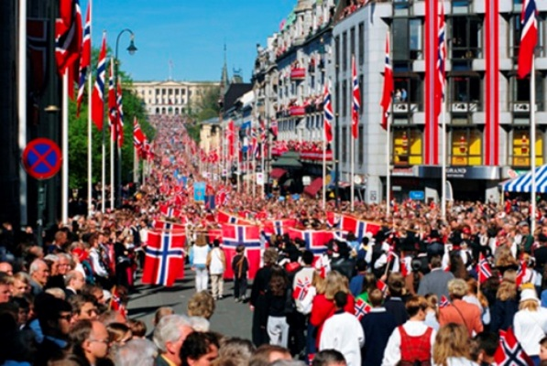
Королевство Норвегия, Норвегия — государство в Северной Европе, располагающееся в западной части Скандинавского полуострова и на огромном количестве прилегающих к Скандинавскому полуострову мелких островов, а также архипелаге Шпицберген (Свальбард), островах Ян-Майен и Медвежий в Северном Ледовитом океане. Название страны означает «путь на север». Это название Норвегия получила из-за своего расположения вдоль важного торгового маршрута.
Норвегия — древнее суровое скандинавское государство. Норвегия — страна, изобилующая горными ландшафтами, ледниками и глубокими фьордами. От того, Норвегию часто называют «королевством фьордов». Ещё Норвегию называют «страной полуночного солнца», так как треть её территории находится за Полярным кругом, и там всё лето не заходит солнце. А зимой напротив, почти круглые сутки стоит ночь.
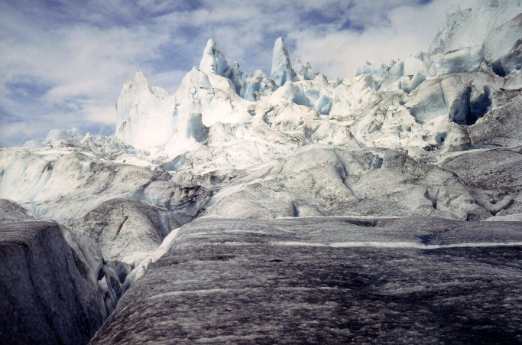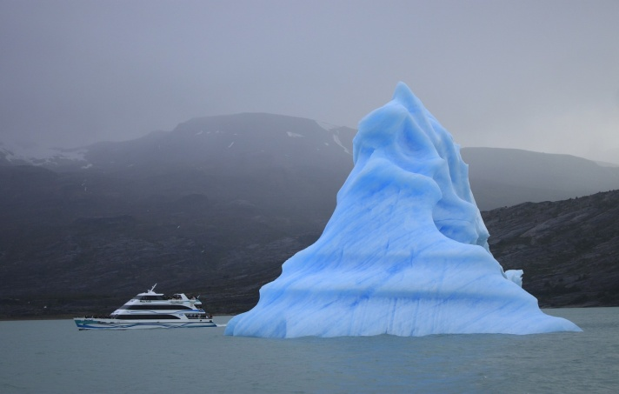

Столица Норвегии и резиденция правительства — Осло. Площадь страны всего 385 186 км². Норвегию не назовёшь большой страной. Однако среди стран Скандинавии она занимает почётное второе место, уступая лишь Швеции. Граничит Норвегия с Финляндией, Швецией и Россией. Интересный факт: длина береговой линии составляет 2650 км, но если учитывать все фьорды и огромное количество островков длина береговой линии будет равняться 25 148 км. С трёх сторон, Норвегию окружает водное пространство. На западе, она омывается Норвежским морем. На юго-западе страны Северным. На северо-востоке, Норвегия омывается Баренцевым морем.
На сегодняшний день, формой правления королевства Норвегии, является демократическая конституционная монархия. Монархия Норвегии является наследственной. Официально, король присутствует на всех политических мероприятиях и церемониях. А также, король является связующим звеном политической системы страны. В Норвегии преобладает лютеранская евангелическая церковь, имеющая статус официальной государственной религии.
Денежная единица Норвегии — норвежская крона.
Официальный язык королевства — норвежский, который, правда, делится на две разновидности: книжный (произошедший от датско-норвежского) и новонорвежский (созданный в 19 веке Осеном). В настоящее время осуществляется программа по слиянию этих двух языков в один. В ряде коммун равный с ним статус имеет саамский.
Численность населения Норвегии — около 5 миллионов человек. Более 90 % составляют норвежцы. Также в Норвегии проживает еще один коренной народ – саамы (около 40 тысяч человек – 0.8%). Самым крупным национальным меньшинством являются арабы — несколько сотен тысяч человек.
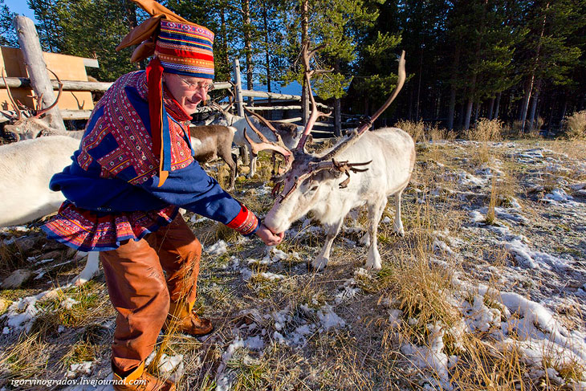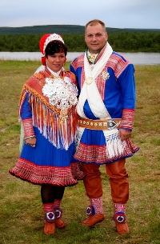

Столицей норвежских саамов считается Карашок. Здесь проживает около 3 тысяч жителей. Важными элементами саамской культуры являются саамский язык (значительно отличающийся от норвежского) и йойк – традиционное песнопение саамов.
После 1989 года общины норвежских и российских саамов установили друг с другом связи, в рамках которых были устроены курсы северносаамского языка, позволившего саамам из России в дальнейшем обучаться в саамских школах Норвегии.
Классикой норвежского народного творчества считается живопись розами – это уникальная норвежская декоративно-художественная техника, которая использует розы различных форм и размеров в качестве шаблонов. В сельскохозяйственных районах развита резьба по дереву.
Халлинг - народный танец, который традиционно исполняется в сельской Норвегии. Танец исполняется мужчинами на свадьбах и других торжественных мероприятиях. Музыкальным сопровождением танца обычно выступает норвежская скрипка — хардингфеле. Особой эксклюзивной изюминкой является так называемый "Hallingkast". В этом движении, девушка обычно высоко держит шляпу, используя палку или другие подручные средства, а танцор должен сбить ногами шляпу на пол, что примечательно - шляпа обычно находится на 230 - 280 см над уровнем пола.
Свой национальный праздник саамы отмечают 6 февраля, в этот день в 1917 году состоялось первое собрание саамов.

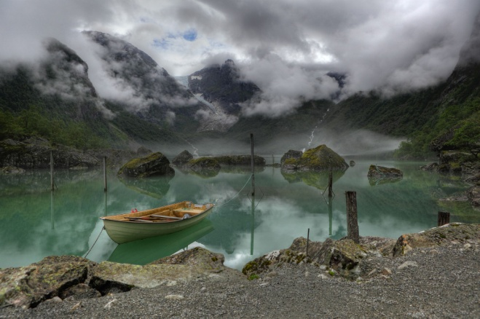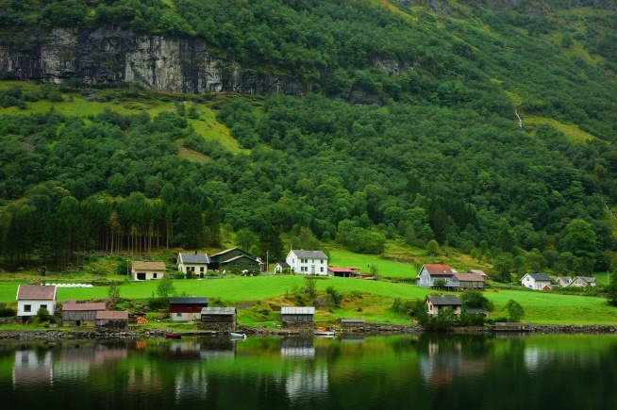

Климат на территории королевства зимой умеренно прохладный. В январе средняя температура колеблется около 0 градусов по Цельсию. Летом климат мягкий и не душный. Средняя температура июля 15 — 17 градусов Цельсия. Поэтому именно лето является наиболее популярным временем посещения Норвегии. Среднегодовое количество осадков на территории королевства варьируется от 250 до 3330 мм. Такой благоприятный климат объясняется действием тёплого течения Гольфстрим.
Самой главной достопримечательностью Норвегии, является её природа. Эта страна просто напичкана живописными уголками. Чего стоят одни только фьорды, окружающие территорию Норвегии. Воспетые в скандинавских сагах, они являются своего рода визитной карточкой страны.
Другой, неизменной частью колорита Норвегии, являются горы. Они не особенно высоки, зато покрыты сосновыми и еловыми борами, чистыми, глубокими озёрами и долинами горных рек. Сами норвежцы очень любят свои горы, и на большинство из них, у них приготовлена масса легенд и преданий. Если верить этим легендам, в Норвегии просто не встретить горы, которая раньше не была троллем, окаменевшим на солнце. А одна из самых знаменитых достопримечательностей страны даже носит название «Лестница троллей».
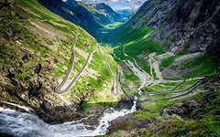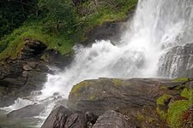
Самой посещаемой природной достопримечательностью Норвегии по праву считают водопад Вёрингсфоссен. Являясь частью реки Бьёрейа, этот 182 - метровый водопад обладает перепадом высот в 145 метров. Насладиться великолепием этого природного явления можно, пройдя знаменитым туристическим маршрутом Хардангер.
Ни что так хорошо не раскрывает красоту и суровость дикой норвежской природы, как Национальные парки. Норвегия — страна, в чём-то волшебная. И лучшее тому доказательство — северное сияние. Увидеть его можно во время полярной ночи. Самые вероятные месяцы, когда можно увидеть это чудо природы — октябрь, февраль, март. Северное сияние можно увидеть во многих уголках Норвегии, но самое вероятное место — мыс Нордкап.

